**Modelo en espiral**

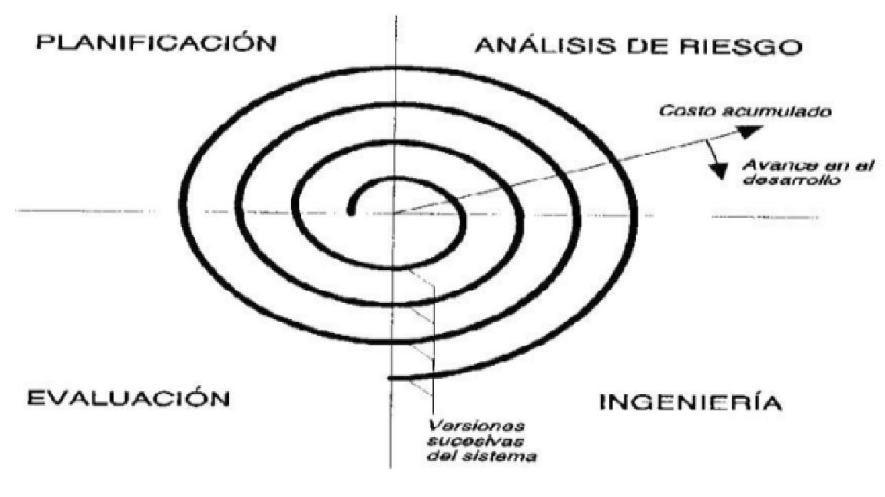

Las **actividades de planificación** sirven para establecer el contexto del desarrollo y decidir qué parte del mismo se abordará en ese ciclo de la espiral.

El **análisis del riesgo**, consiste en evaluar diferentes alternativas para la realización de la parte del desarrollo elegida, seleccionando la más ventajosa, tomando precauciones para evitar los inconvenientes previstos.

Las **actividades de ingeniería**, son las indicadas en los modelos clásicos: análisis, diseño, codificación, etc. El resultado es ir obteniendo en cada ciclo una versión más completa del sistema.

Las **actividades de evaluación**, analizan los resultados de la fase de ingeniería, con la colaboración del “cliente”. El resultado se utiliza como información de entrada para la planificación del ciclo siguiente.